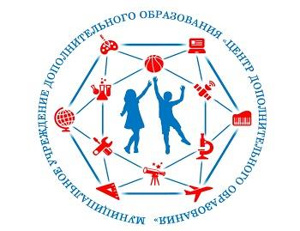
Муниципальное учреждение дополнительного образования
«Центр дополнительного образования»

456730, Челябинская область, Кунашакский район, с. Кунашак, ул. Ленина, 105а
Тел: 8 (35148) 2-85-65, e-mail: ddtkun@mail.ru
ПРИКАЗ

от 02.03.2022 г. № 35

Об итогах районного конкурса,
обучающихся образовательных
организаций «Ученик года-2022»

В соответствии с приказом от 09.02,2022г. № 22 «О проведении районного этапа областного конкурса «Ученик года-2022», с 9 по 26 февраля 2022г. был проведен районный этап областного конкурса «Ученик года-2022», (далее – конкурс).
В конкурсе приняли участие 9 обучающихся из 8 образовательных организаций: МКОУ «Урукульская СОШ», МБОУ «Тахталымская СОШ», МКОУ «Кунашакская СОШ», МКОУ «Усть-Багарякская СОШ», МКОУ «Саринская СОШ», МКОУ «Буринская СОШ», МКОУ «Куяшская СОШ», МКОУ «СОШ п. Муслюмово ж.д.ст.»

На основании вышеизложенного и протокола заседания конкурсной комиссии от 02.03.2022г.
ПРИКАЗЫВАЮ:
- Утвердить итоги конкурса (приложение).
- Контроль за исполнением данного приказа оставляю за собой.

Директор 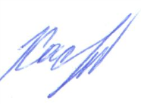 Г.М.Хасанова

Исполнители: Жирнова Л.М.
8 (35148)2-85-65

Приложение
к приказу МУ ДО ЦДО
№ 35 от 02.03.2022г.

Список победителей и призеров районного этапа областного конкурса «Ученик года-2022»

1 место «Ученик года-2022» – Мухаметьяров Игорь, МКОУ «Усть-Багарякская СОШ»;
2 место - Каримов Диньяр, МКОУ «Кунашакская СОШ»;
3 место – Нигматуллина Полина, МКОУ «Саринская СОШ»;
- Эрудит года – Устьянцева Ксения, МКОУ «СОШ п. Муслюмово ж.д.ст.»;
- Творческая личность – Кашапова Элена, МБОУ «Тахталымская СОШ»;
- Знаток года – Аминев Данил, МКОУ «Кунашакская СОШ»;
- Интеллектуал года - Костина Ксения, МКОУ «Урукульская СОШ»;
- Активист года – Гайсина Ксения, МКОУ «Куяшская СОШ»;
- Талант года – Кутлубаева Светлана, МКОУ «Буринская СОШ».

